

TESTE DE AVALIAÇÃO 4

NOME: N.O: TURMA: DATA:

1 Na figura seguinte reproduz-se parte da informação do rótulo de um frasco que contém hidróxido de sódio.

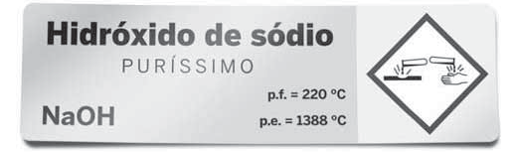

1.1 Refere um cuidado a observar no manuseamento desta substância.

1.2 Indica, justificando, em que estado físico se encontra o hidróxido de sódio à temperatura de 25 ºC.

1.3 Que significa afirmar que o hidróxido de sódio contido no frasco é uma substância pura?

2 Considera a seguinte lista de materiais homogéneos e responde às questões.

A — Água da torneira D — Óleo
B — Açúcar E — Canela em pó
C — Farinha F — Álcool

2.1 Distingue materiais homogéneos de materiais heterogéneos.

2.2 Com dois materiais da lista, forma:
a) uma mistura homogénea de dois líquidos;
b) uma mistura homogénea de um sólido e um líquido;
c) uma mistura heterogénea sólida;
d) uma mistura heterogénea líquida.

3 Explica o que são misturas coloidais e apresenta três exemplos.

4 O João pretendia determinar o ponto de ebulição de um líquido X; para isso, fez a montagem, cujo esquema se mostra a seguir, e fez um registo gráfico, que também se apresenta. Responde às questões sobre a situação descrita.

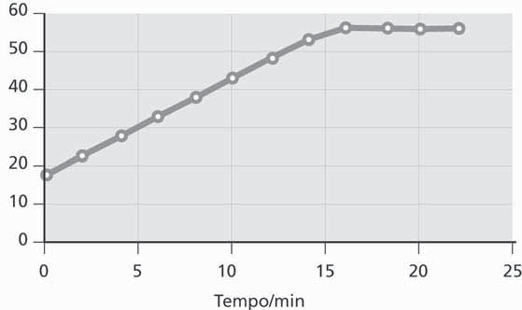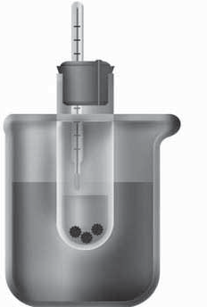
Temperatura/°C

4.1 Efetua a legenda da figura, que representa o esquema da montagem.

1 —

2 —

3 —

4 —

5 —

6 —

4.2 Tendo em atenção o registo gráfico, seleciona a opção que corresponde à transformação que ocorre com X à temperatura de 56 ºC.

A — Solidificação.
B — Condensação. C — Ebulição.
D — Fusão.

4.3 Justifica que o líquido X não contém impurezas.

4.4 Com o auxílio de um densímetro, o João determinou que a densidade do líquido X é 0,79 g/cm³.
Calcula o volume ocupado por 50 g do líquido X.

5 Sabendo que se prepararam 500 mL de uma solução dissolvendo 0,8 g de iodo em álcool, responde às questões.

5.1 Identifica o soluto e o solvente desta solução.

5.2 Calcula a concentração mássica da solução, expressa em g/L.

5.3 A 100 mL da solução anterior foram-se adicionando pequeníssimas quantidades de iodo até se obter um depósito sólido por não ser possível dissolver mais iodo. Seleciona a opção que contém
a designação correta da solução assim obtida.

A — Solução diluída. B — Solução aquosa.
C — Solução saturada. D — Solução-mãe.

